Блок-схема

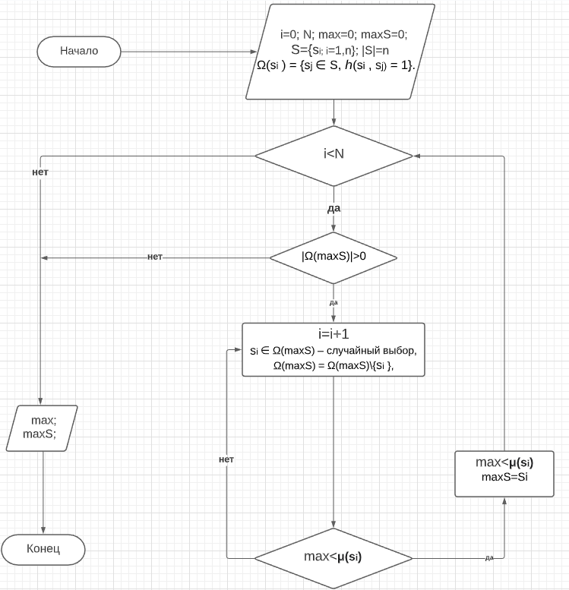

Код программы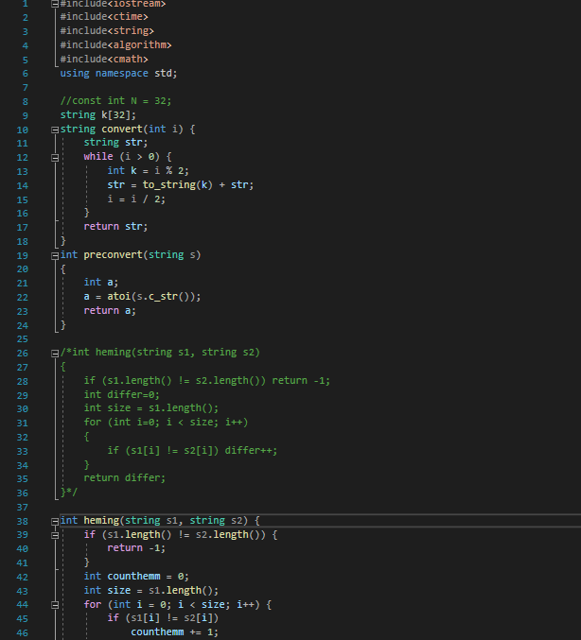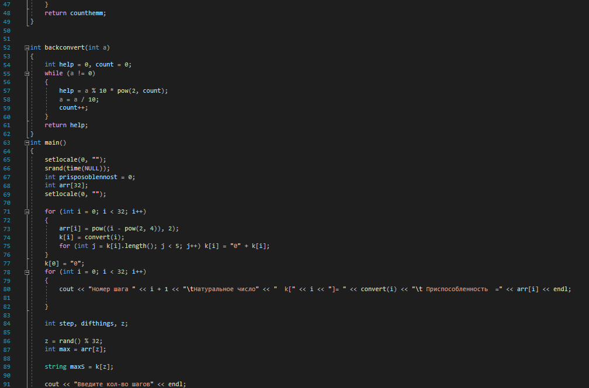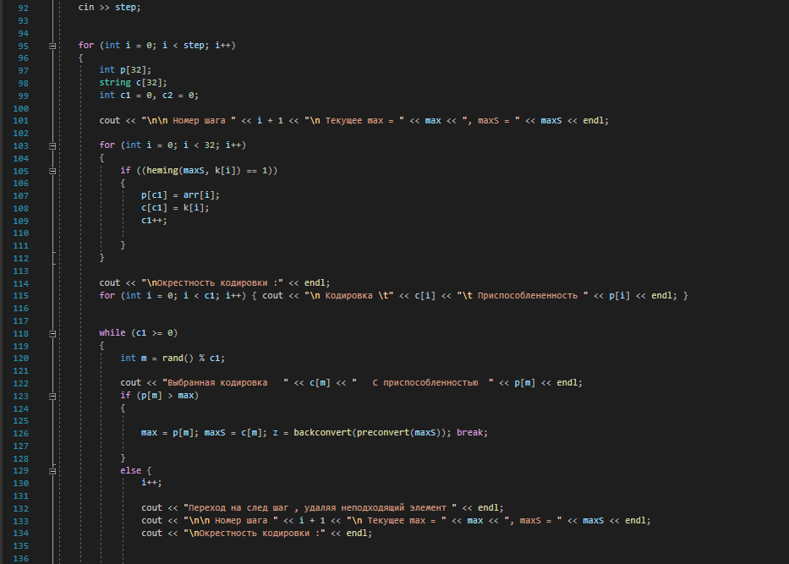

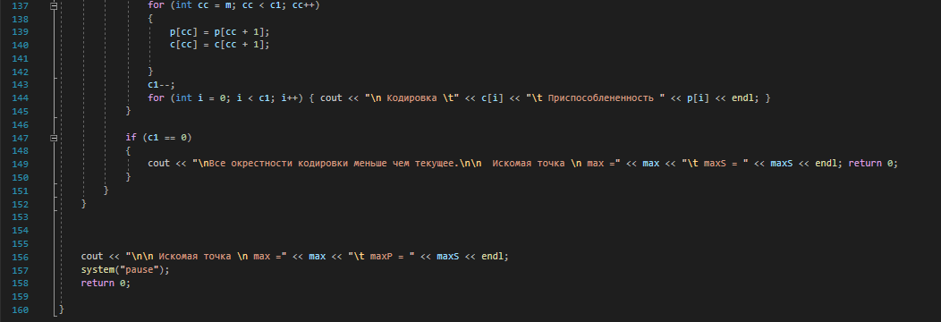

Ландшафт

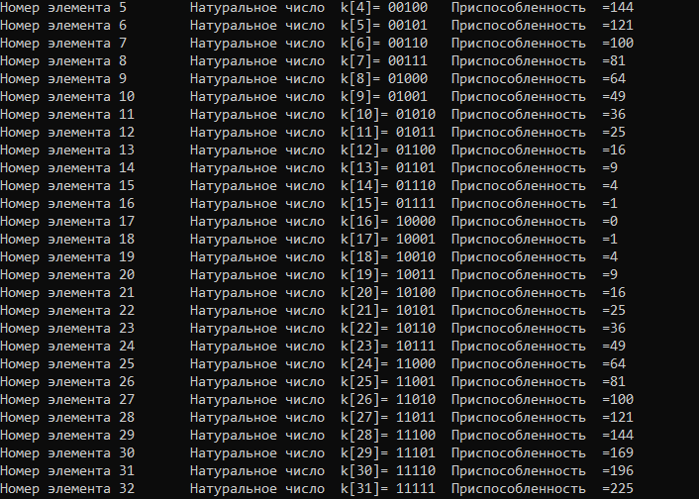

Запуск 1

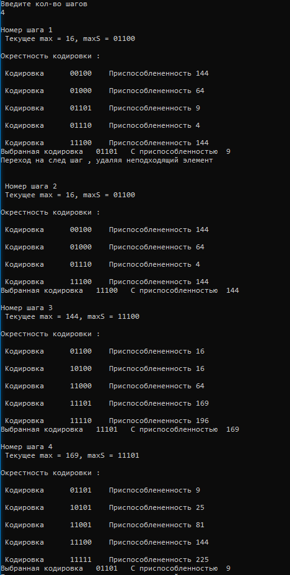

Запуск 2

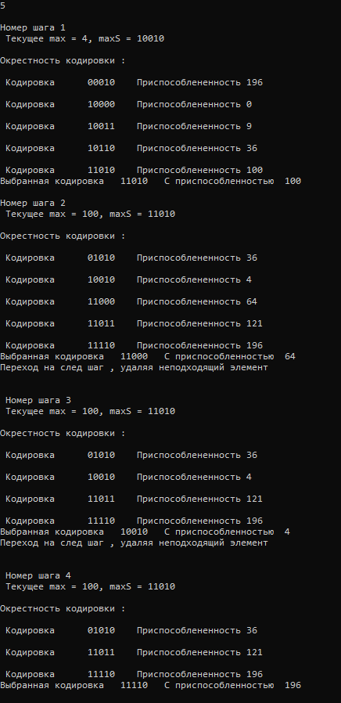

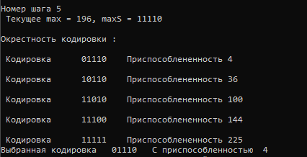

Запуск 3

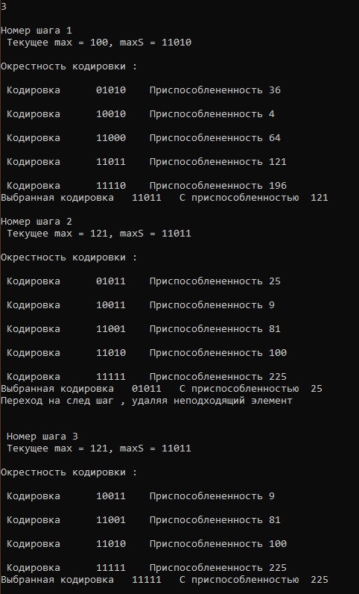

Запуск 4

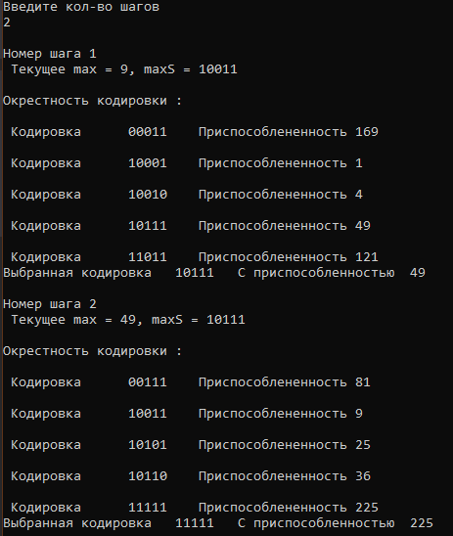

Запуск 5

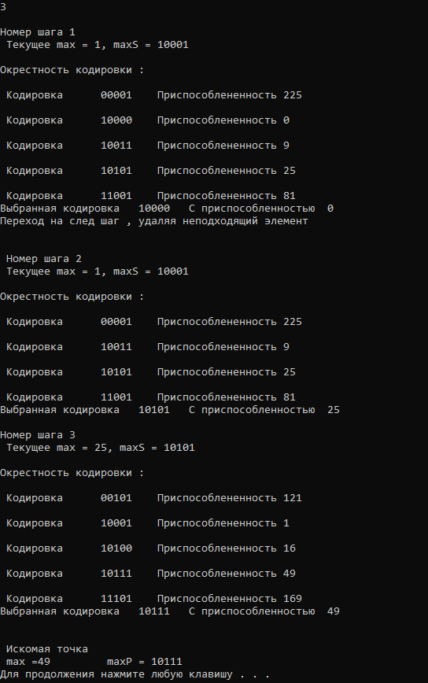

Таблица с результатами запусков

|  |  |  |
| --- | --- | --- |
| Номер запуска | Искомое решение | Приспопсобленность |
| 1 | 01101 | 9 |
| 2 | 01110 | 4 |
| ***3*** | ***11111*** | ***225*** |
| ***4*** | ***11111*** | ***225*** |
| 5 | 10111 | 49 |

Выводы по результатам работы алгоритма

Алгоритм работает. Полученные результаты случайны и не точны.  
Aлгоритм не взаимодействует с характером поведения оптимизируемой функции и получает от нее сведения только с помощью замеров.